 | Должность/ преподаваемые дисциплины | Наименование направления подготовки и специальности, данные о повышения квалификации и профессиональной переподготовке | Общий стаж работы, стаж работы по специальности
Андрух  Светлана Михайловна  Почетный работник общего образования Российской Федерации  часы приема по личным вопросам: четверг 16.00- 18.00  обращения:  тел.34-77-73,  e-mail:specinternat@rambler.ru | Директор школы  Наличие наград и званий:  - Юбилейный Почетный знак «85 лет Красноярскому краю», 2019 г.;  - Почетная грамота городского Совета народных депутатов, 2015 г.  - Почетная грамота Губернатора Красноярского края, 2014 г.;  - Присвоено звание «Почетный работник общего образования Российской Федерации», 2013 г.;  - Юбилейная медаль Главы г.Норильска за личный вклад в социально-экономическое развитие города Норильска, 2008 г  - Благодарственное письмо министерства образования и науки Красноярского края, 2008 г.;  - Почетная грамота Главы г.Норильска, 2002 г.;  Лауреат краевого и всероссийского конкурса «Лучший директор школы» | Образование:  - Высшее профессиональное/ учитель русского языка и литературы,  - Высшее / юрист  Переподготовка:  - Олигофренопедагог,  - Менеджер (государственное и муниципальное управление)  Повышение квалификации:  - 2022 год – обучение по программе «Руководители и работники, ответственные за пожарную безопасность дошкольных учреждений и общеобразовательных школ»  - 2019 год- курсы повышения квалификации по теме «Руководство образовательной деятельностью и развитием образовательной организации», АНО ДПО «Институт современных технологий и менеджмента» г. Москва.  - 2019 год – специальная подготовка по «Программе обучения охране труда руководителей организации», ДПО «Корпоративный университет «Норильский никель», г. Норильск;  - 2019 год – специальная подготовка (обучение) мерам пожарной безопасности по учебной программе «Руководители и ответственные за пожарную безопасность дошкольных и общеобразовательных учреждений»;  - 2017-2018 учебный год - курсы повышения квалификации по теме «Обучение и воспитание детей в системе инклюзивного образования», ГАОУ высшего образования «ЛГОУ им.А.С.Пушкина» г. Санкт-Петербург; | - Педагогический стаж работы с 1992 года,  - Административный стаж работы- с 1998 г.  - Стаж работы в данном учреждении (в должности директора)  - с 2005 г.
 | Должность/ преподаваемые дисциплины | Наименование направления подготовки и специальности, данные о повышения квалификации и профессиональной переподготовке | Общий стаж работы, стаж работы по специальности
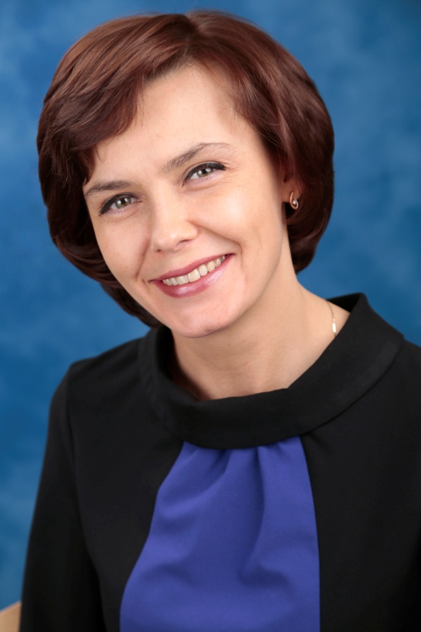  Гартман Юлия Юрьевна  часы приема по личным вопросам:  среда15.00- 17.00  обращения:  тел.34-82-77,  e-mail:specinternat@rambler.ru | Заместитель директора по учебно – воспитательной работе  2013 г., благодарственное письмо МБУ «Методический центр» Управление общего и дошкольного образования Администрации города Норильска, за профессионализм, компетентность, сотрудничество и взаимодействие в организации работы методического объединения  Грамоты администрации школы за профессионализм, добросовестный труд, инициативу, творчество в деле обучения и воспитания детей с ограниченными возможностями здоровья  2013 г., Благодарственное письмо главы города Норильска  2019 г. Благодарственное письмо Министерства образования Красноярского края | Образование:  - высшее педагогическое: преподаватель педагогики и психологии детства  Переподготовка:  - Специальный психолог (специальная психология и основы дефектологии), 2010г.  - Менеджер (государственное и муниципальное управление);  - Организация образовательной деятельности и основы реабилитации детей с расстройствами аутистического спектра (РАС) (340 ч.), 2022 г.  Повышение квалификации:  - 2022 год – обучение по программе «Руководители и работники, ответственные за пожарную безопасность дошкольных учреждений и общеобразовательных школ»  - 2022 год – Всероссийская конференция «Актуальные вопросы воспитания детей с ОВЗ: региональный опыт»,  - 2021 год – VI краевой педагогический форум «Психолого-педагогическое сопровождение как условие обеспечения психологической среды для обучающихся, в том числе с ОВЗ»,  - 2021 год – Всероссийский научно-практический онлайн-семинар «Социокультурные практики для людей с РАС»,  - 2021 год – II Всероссийская конференция-совещание «Клинико-психологическое исследование современного ребенка с ОВЗ и инвалидностью»,  - 2021 год – Презентационная площадка с элементами мастер-класса «Взаимодействие с родителями с используем дистанционных форматов по вопросам обучения детей, в т.ч. с ОВЗ»  - 2019 год -курсы повышения квалификации по теме: «Развитие наставничества и его механизмов в образовательной деятельности»,  - 2019 год- курсы повышения квалификации по теме:"Инклюзивное образование детей с ОВЗ в условиях реализации ФГОС",  - 2019 год - курсы повышения квалификации по теме: "Использование компьютерных технологий в образовательном процессе в условиях реализации ФГОС";  - 2019 год – специальная подготовка по «Программе обучения охране труда руководителей организации», ДПО «Корпоративный университет «Норильский никель», г. Норильск;  - 2019 год – специальная подготовка (обучение) мерам пожарной безопасности по учебной программе «Руководители и ответственные за пожарную безопасность дошкольных и общеобразовательных учреждений» | - Педагогический стаж- с 1997 г.  - Стаж работы в должности – с 2010 г.
 | Должность/ преподаваемые дисциплины | Наименование направления подготовки и специальности, данные о повышения квалификации и профессиональной переподготовки | Общий стаж работы, стаж работы по специальности
Ермакова  Алла Анатольевна  часы приема по личным вопросам:  среда15.00- 17.00  обращения:  тел.34-61-86,  e-mail:specinternat@rambler.ru  e-mail:specnor@yandex.ru | Заместитель директора  по воспитательной работе  Грамоты администрации школы за профессионализм, добросовестный труд и личный вклад в дело обучения и воспитания детей с ОВЗ.  Благодарственное письмо главы города Норильска  2019 г. Благодарственное письмо Министерства образования Красноярского края  2018г. 2020г. Благодарности Союза охраны психического здоровья за заслуги в сфере охраны психического здоровья,  2020-2022г. Благодарственные письма Благотворительного фонда социальных программ «Территория добра» за активное участие в акции «Дарите добро»  Благодарности Председателя оргкомитетов Федерального проекта патриотического воспитания школьников России «Воспитай патриота», Всероссийской предметной недели русского языка и литературы, Международной недели истории космонавтики,  Благодарности Директора АНО «Независимый центр оценки качества педагогических квалификаций. | Образование:  - Высшее педагогическое/ учитель начальных классов, учитель русского языка и литературы в основной школе.  Переподготовка:  - Олигофренопедагог /Коррекционная педагогика и специальная психология.  - «Педагог-дефектолог»/ Дефектология: теория и методика преподавания в образовательной организации.  - Менеджер (государственное и муниципальное управление)  Повышение квалификации:  - 2022 год – обучение по программе «Руководители и работники, ответственные за пожарную безопасность дошкольных учреждений и общеобразовательных школ»  - 2022г. Организация обучения детей с РАС (расстройством аутистического спектра) в условиях реализации ФГОС», ЧОУ ДПО «Институт повышения квалификации и профессиональной переподготовки» г. Санкт-Петербург;  - 2021г. Обучение по федеральной программе профилактики безнадзорности и правонарушений в подростковой среде», ЧОУ ДПО «Институт «Институт повышения квалификации и профессиональной переподготовки» г. Санкт-Петербург;  - 2019г. – специальная подготовка по «Программе обучения охране труда руководителей организации»;  - 2019г. – «Руководители и ответственные за пожарную безопасность дошкольных и общеобразовательных учреждений»;  - 2019г. «Безопасная образовательная среда: профилактика криминогенных ситуаций и оказание первой помощи пострадавшим». ОУ Фонд «Педагогический университет «Первое сентября» г. Москва.  - 2020г. XI Всероссийский форум «Вместе ради детей» Фонд поддержки детей, находящихся в трудной жизненной ситуации», тиражирование социальной практики в номинации «Интеграция ресурсов в интересах детей-инвалидов»: «Арт-терапия и арт-педагогика как факторы укрепления психического здоровья, социализации детей и подростков с ограниченными возможностями здоровья, в том числе детей-инвалидов;  - 2020г. Всероссийский конкурс педагогических инициатив в области социализации детей, находящихся в трудной жизненной ситуации, средствами искусства.  - 2021 г. XII Всероссийский форум «Вместе ради детей» Фонд поддержки детей, находящихся в трудной жизненной ситуации», тиражирование социальной практики «Программа инновационных форм работы с родителями, воспитывающими детей с ОВЗ, в том числе детей-инвалидов»  - 2021г. III международный конгресс «Психическое здоровье человека XXIвека» публикация в сборнике научных статей. | - Педагогический стаж - с 1996 г.  - Стаж работы в должности –с 2002 г.
 | Должность/ преподаваемые дисциплины | Наименование направления подготовки и специальности, данные о повышения квалификации и профессиональной переподготовки | Общий стаж работы, стаж работы по специальности
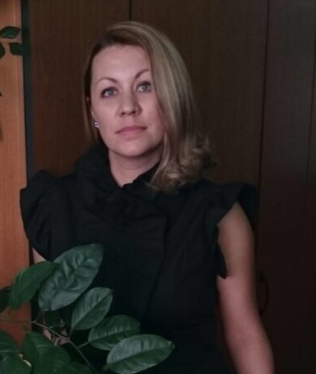  Шмидт  Надежда Анатольевна  часы приема по личным вопросам:  среда15.00- 17.00  обращения:  тел.34-83-92,  e-mail:specinternat@rambler.ru | Заместитель директора по административно-хозяйственной работе  Грамоты администрации школы за профессионализм, добросовестный труд  2019 г. Благодарственное письмо Министерства образования Красноярского края | Образование:  Высшее экономическое  Переподготовка:  - менеджер (государственное и муниципальное управление)  - контрактный управляющий (профессиональное управление государственными и муниципальными закупками)  Повышение квалификации:  - 2020г. «Обучение по охране труда и проверке знаний охраны труда руководителей организации, заместителей руководителей организации, зам.главных инженеров по охране труда, работодателей, физических лиц, иных лиц занимающихся предпринимательской деятельностью».  - 2018г. Пожарно-технический минимум по программе «ИТР, ответственные за пожарную безопасность»  - 2018г. Гражданская оборона и защита от чрезвычайных ситуаций | - Общий стаж работы с 2000 года  - Стаж работы в должности с 2017 г.
 | Должность/ преподаваемые дисциплины | Наименование направления подготовки и специальности, данные о повышения квалификации и профессиональной переподготовки | Общий стаж работы, стаж работы по специальности
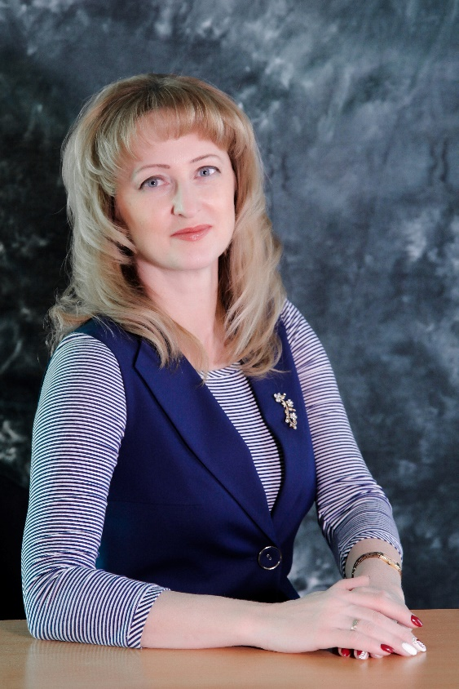  Крук  Наталия Павловна  часы приема по личным вопросам:  среда 15.00- 17.00  обращения:  тел.34-76-23,  e-mail:specinternat@rambler.ru | Заведующий центром психолого-педагогической, медицинской и социальной помощи  2021г., 2022г. Грамоты администрации школы за профессионализм, творческий подход и личный вклад в развитие Центра ППМС-помощи  2018г. Благодарственное письмо Губернатора Красноярского края  2009г., 2011г. Благодарственные письма Главы города Норильска  2008г., 2014г. Благодарственные письма начальника Управления общего и дошкольного образования Администрации г. Норильска  2008г. Благодарственное письмо Председателя комиссии по делам несовершеннолетних и защите их прав Администрации г. Норильска | Образование:  - Высшее педагогическое/ учитель физики и математики  - Высшее/ юрист  Переподготовка:  - Олигофренопедагог,  - Менеджер. Государственное и муниципальное управление в образовании. Эффективность образовательных систем.  Повышение квалификации:  - 2022 год – II Международная научно-практическая конференция «Ценность каждого». «Нормализация жизни человека с нарушениями – из детства во взрослость»  - 2022 год – Всероссийская конференция «Актуальные вопросы воспитания детей с ОВЗ: региональный опыт»  - 2021 год – VI краевой педагогический форум «Психолого-педагогическое сопровождение как условие обеспечения психологической среды для обучающихся, в том числе с ОВЗ»,  - 2021 год – II Всероссийская конференция-совещание «Клинико-психологическое исследование современного ребенка с ОВЗ и инвалидностью»  - 2020г. «Реализация ФГОС образования обучающихся с умственной отсталостью (интеллектуальными нарушениями)  - 2019г. – «Комплексная реабилитация инвалидов (детей-инвалидов)», Федеральное государственное бюджетное учреждение «Федеральный научный центр реабилитации инвалидов им. Г.А. Альбрехта» Министерства труда и социальной защиты Российской Федерации г.Санкт-Петербург  - 2019г. – «Оказание первой помощи», ООО «Высшая школа делового администрирования» г.Екатеринбург | - Общий стаж работы - с 2000 г.  - Стаж работы в должности –с 2020 г.

